营运部发【2020】147号 签发人:李坚

关于集团公司开展暗访“十不准”紧急通知
现接集团通知将对各门店进行“十不准”暗访，对各门店作出如下要求：
一、检查重点事项及处罚标准按以下标准严格执行：
（1）收银不打小票：对当事人处罚3000元以上，店长处罚1000元以上，片区主管处罚500元以上。
（2）销售假冒伪劣商品及私货：该店所有员工开除处理。
（3）侵吞公款或私收厂家回扣：对当事人作开除处理。
（4）综合得分75分（含）以下的门店，对该店店长处罚1000元，并责令限期整改。
注：以上项目检查人员一经发现直接集团发文通报处罚。
二：门店执行要求
- 请所有员工传阅附表中收银不开小票案例，熟知收银不开小票的严重后果，做到人人规范。
- 每日交接班将自查表拿出对照检查。
- 若顾客购买药品为门店缺货需调拨的，先请门店移账并立即下账。
- 若因其余原因导致门店药品有货无账的情况，应开具手工票并盖上门店章。
- 至今日起营运部及片区主管点检及巡店将重点检核“十不准”，未按要求执行者将严肃处理。
现将十不准自查表再次发送至各门店邮箱，请各门店明日交接班将此文件和自查表打印出来按照自查标准，逐项自查，填写检查表，门店所有员工签字上传至以下番茄表单（2张都需上传），发现问题立即整改！
番茄表单二维码：
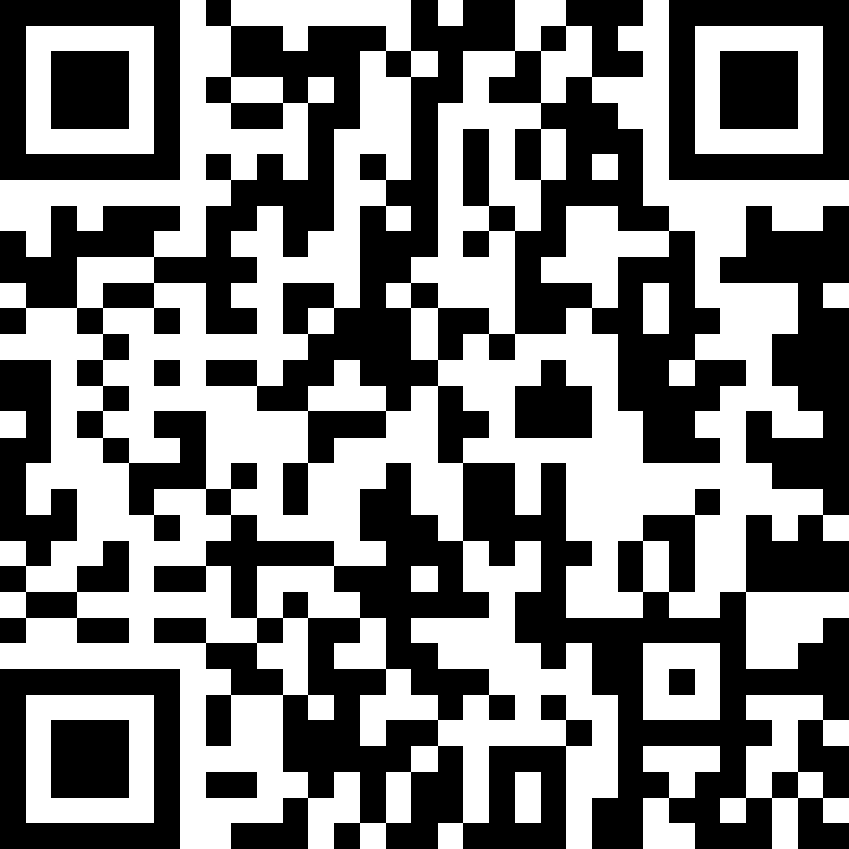

主题词： 关于 自查 十不准” 的通知
太极大药房营运部 2020年5月20日印发
打印：代琳 核对： 谭莉杨 （共印1份）

